
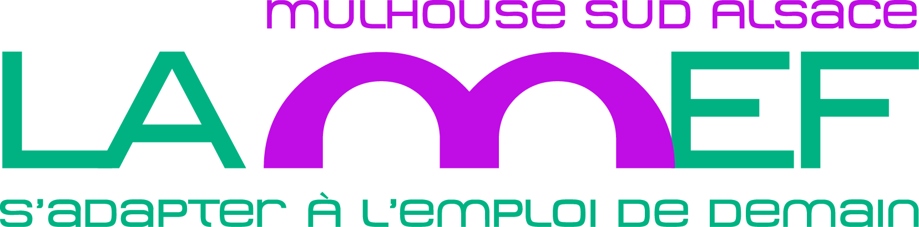
Communes couvertes par le dispositif PLIE du Pays de la Région Mulhousienne |  |  | Population
1 | BERRWILLER | Communautés d’Agglomération de Communes Mulhouse Alsace Agglomération  (m2A) | 1 179
2 | BOLLWILLER |  | 3 772
3 | BRUNSTATT - DIDENHEIM |  | 7 566
4 | FELDKIRCH |  | 937
5 | KINGERSHEIM |  | 12 720
6 | LUTTERBACH |  | 6 276
7 | MORSCHWILLER LE BAS |  | 3 574
8 | MULHOUSE |  | 112 063
9 | PULVERSHEIM |  | 2 929
10 | REININGUE |  | 1 910
11 | RICHWILLER |  | 3 512
12 | RUELISHEIM |  | 2 297
13 | STAFFELFELDEN |  | 3 816
14 | UNGERSHEIM |  | 2 080
15 | WITTENHEIM |  | 14 666
16 | ZILLISHEIM |  | 2 627
17 | BRUEBACH |  | 1 033
18 | BRUNSATT |  | 6 209
19 | ESCHENTZWILLER |  | 1 518
20 | FLAXLANDEN |  | 1 448
21 | RIEDISHEIM |  | 11 962
22 | ZIMMERSHEIM |  | 1 090
23 | BALDERSHEIM |  | 2 592
24 | BATTENHEIM |  | 1 415
25 | DIETWILLER |  | 1 423
26 | HABSHEIM |  | 4 881
27 | RIXHEIM |  | 13 750
28 | SAUSHEIM |  | 5 446
29 | ILLZACH |  | 14 870
30 | PFASTATT |  | 9 426
31 | bantzenheim |  | 1 641
32 | CHALAMPE |  | 967
33 | HOMBOURG |  | 1 216
34 | NIFFER |  | 970
35 | OTTMARSHEIM |  | 1 796
36 | PETIT LANDAU |  | 786
37 | WITTELSHEIM |  | 10 562
38 | GALFINGUE |  | 804
39 | HEINSBRUNN LE BAS |  | 2 657
40 | ENSISHEIM |  | 7 935
 | TOTAL 40 COMMUNES |  | 287 920

